Министерство образования Республики Беларусь

Учреждение образования

«Белорусский государственный университет информатики и радиоэлектроники»

Кафедра электронных вычислительных машин

Лабораторная работа №1

«Создание ER-диаграммы»

Больница

Выполнила: Проверила:

студент группы 150501 старший преподаватель каф.ЭВМ

Ковальчук Д.И. Куприянова Д.В.

Минск 2024

**1 ОПИСАНИЕ ER**-**МОДЕЛИ**

* 1. **Сущности**

В настоящей ER-модели «Больница» выделяют следующие сущности:

– «Отделение»;

– «Врач»;

– «Платная услуга»;

– «Пациент»;

– «Диагноз»;

– «Анализ».

* + 1. **Сущность «Отделение»**

Сущность «Отделение» содержит следующие атрибуты:

– «Название»;

– «Количество койка-мест»;

– «ФИО заведующего».

* + 1. **Сущность «Врач»**

Сущность «Врач» содержит следующие атрибуты:

– «ФИО»;

– «Специализация»;

– «Квалификация».

* + 1. **Сущность «Платная услуга»**

Сущность «Платная услуга» содержит следующие атрибуты:

– «Название»;

– «Стоимость для иностранных граждан»;

– «Стоимость для граждан Беларуси».

* + 1. **Сущность «Пациент»**

Сущность «Пациент» содержит следующие атрибуты:

– «ФИО»;

– «Номер истории болезни»;

– «Вид обращения».

* + 1. **Сущность «Диагноз»**

Сущность «Диагноз» содержит следующие атрибуты:

– «Название»;

– «Шифр МКБ-10»;

– «Дата выставления».

* + 1. **Сущность «Анализ»**

Сущность «Анализ» содержит следующие атрибуты:

– «Название»;

– «Дата взятия»;

– «ФИО лаборанта».

* 1. **Связи**

Между сущностями ER-модели «Больница» определяются следующие связи:

1. «Отделение — врач» — определяет в каких отделениях работает врач и какие врачи работают в отделении;

2. «Врач — платная услуга» — определяет какие платные услуги предоставляет врач и какие врачи предоставляют платную услугу;

3. «Отделение — пациент» — определяет к какому отделению относится пациент и какие пациенты относятся к отделению;

4. «Пациент — диагноз» — определяет какие диагнозы поставлены пациенту;

5. «Пациент — Врач» — определяет какими врачами осматривается пациент и каких пациентов осматривает врач;

6. «Пациент — Анализ» — определяет какие анализы были взяты у пациента.

**2 СХЕМА ER**-**МОДЕЛИ**

Схема ER-модели «Больница», объединяющая в одно целое все ее сущности с учетом их связей, представлена на рисунке 2.1

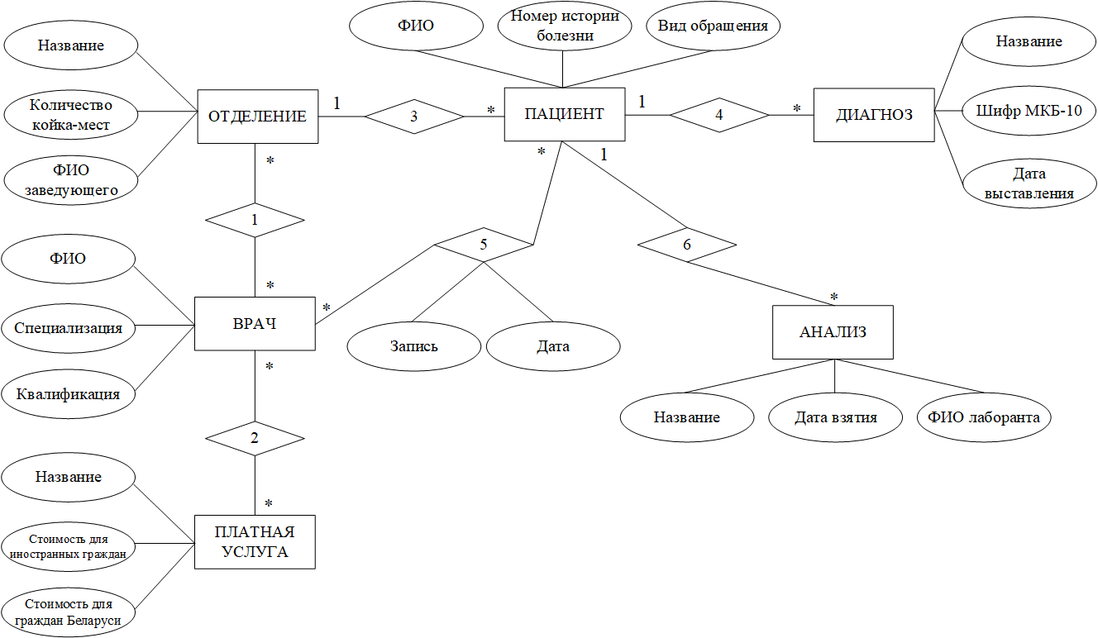

Рисунок 2.1 – Схема ER-модели «Больница».

**3 УСТАНОВКА POSTGRE SQL**

На рисунке 3.1 представлен процесс скачивания установочного файла в браузере.

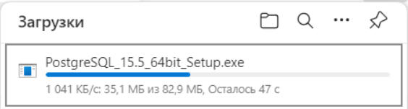

Рисунок 3.1 – Процесс скачивания установочного файла

На рисунке 3.2 представлено стартовое окно установщика.

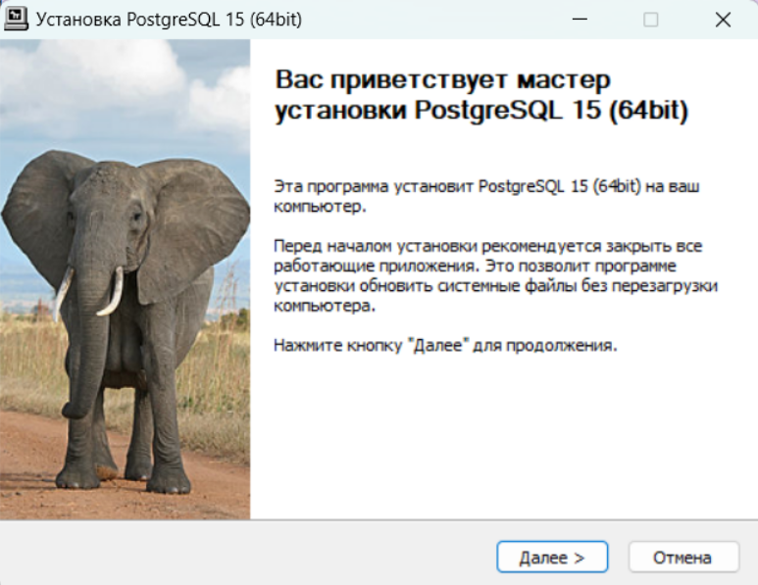

Рисунок 3.2 – Стартовое окно установщика.

На рисунке 3.3 отображено окно выбора компонентов для установки. Можно установить все основные компоненты PostgreSQL или настроить установку, исключив серверную часть или компоненты для разработчика.

Клиентская часть устанавливается всегда, она содержит документацию и утилиты, которые могут потребоваться без установки сервера, например, psql, pg_dump и другие.

Компоненты для разработчика содержат заголовочные файлы, библиотеки и отладочную информацию.

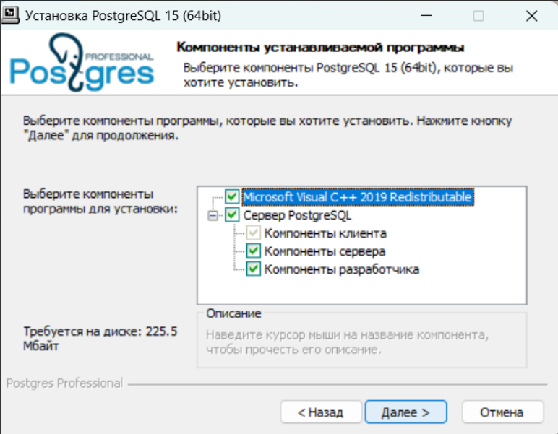

Рисунок 3.3 – Окно выбора компонентов для установки.

На рисунке 3.4 представлено окно, в котором необходимо выбрать папку для установки.

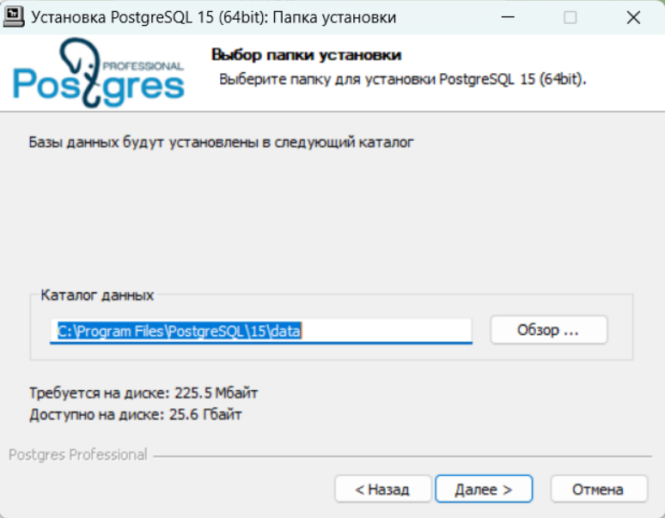

Рисунок 3.4 – Окно выбора папки для установки.

На рисунке 3.5 представлено окно задания параметров сервера.

Номер порта используется при подключении к серверу. Значение по умолчанию - 5432. При установке подбираются свободные номера портов начиная с 5432.

Локаль. По умолчанию для инициализации базы данных используется системна локаль Windows, но, при необходимости, можно выбрать нужную из списка.

Имя супер пользователя и пароль рекомендуется вводить только латинскими буквами. Имя пользователя по умолчанию - postgres. Важно, что имя и пароль пользователя, задаются пользователем при установке, так как они потребуются для подключения к серверу при использовании аутентификации с проверкой пароля.

Если включен параметр "Разрешить подключения с любых IP-адресов", то в файлы сервера с настройками postgresql.conf и pg_hba.conf будут внесены параметры для разрешения внешнего доступа. Также изменяется конфигурация брандмауэра Windows для внешних подключений к серверу.

Параметр "Включить контрольные суммы для страниц" рекомендуется всегда включать, так как это повышает надежность хранения данных без заметного снижения производительности.

При включении параметра "Настроить переменные среды" программа установки создаст переменные среды с параметрами сервера: PGDATA, PGDATABASE, PGUSER, PGPORT, PGLOCALEDIR, а также добавит путь к исполняемым файлам сервера в переменную PATH.

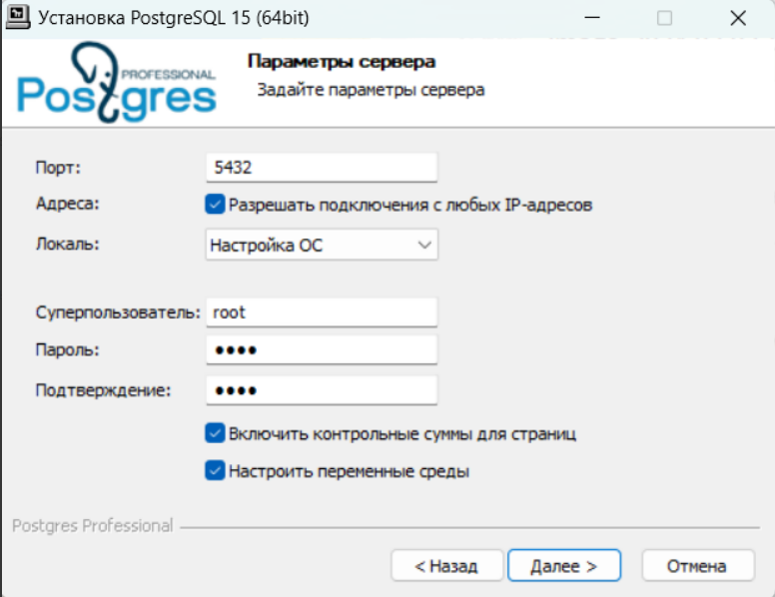

Рисунок 3.5 – Окно задания параметров сервера.

В следующем окне предлагается провести некоторую оптимизацию параметров сервера исходя из установленной оперативной памяти. Для этого включается параметр "Провести оптимизацию параметров". Параметры сохраняются в файл postgresql.conf, который находится в папке с данными. Оптимизируются 2 параметра: shared_buffers и work_mem.

На рисунке 3.6 представлено окно оптимизации параметров.

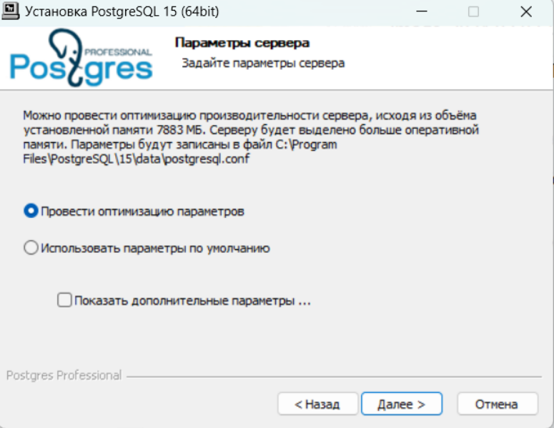

Рисунок 3.6 – Окно выбора оптимизации параметров.

Далее происходит непосредственно установка PostgreSQL. На рисунке 3.7 представлен процесс установки.

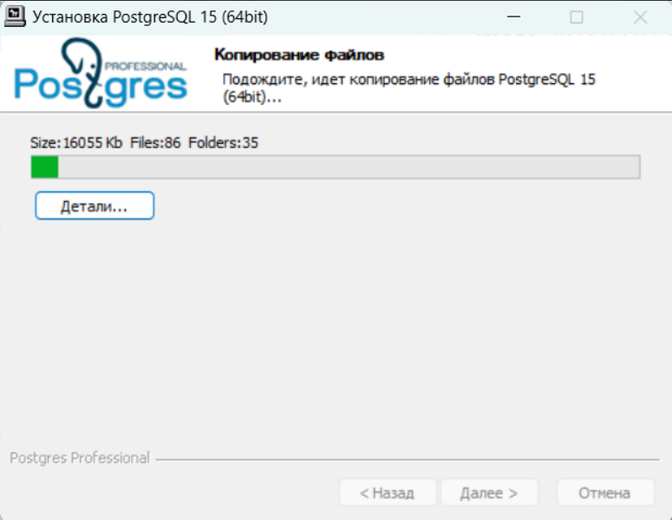

Рисунок 3.7 – Процесс установки PostgreSQL.

После завершение установки появляется окно, представленное на рисунке 3.8.

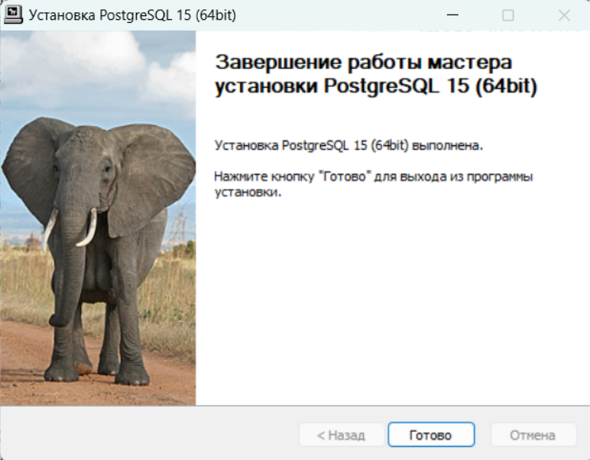

Рисунок 3.8 – Окно завершения установки.

**4 ВЫВОД**

В ходе лабораторной работы была сформирована ER-модель данных для

Больницы. Были сформированы связи и их мощности между различными классами. Также в процессе выполнения лабораторной работы была установлена PostgreSQL.